TRƯỜNG ĐẠI HỌC SƯ PHẠM KỸ THUẬT TP. HỒ CHÍ MINH
KHOA ĐIỆN – ĐIỆN TỬ

BÁO CÁO ĐỒ ÁN MÔN HỌC
PHÁT TRIỂN ỨNG DỤNG DI ĐỘNG
ĐỀ TÀI:
SMART LIBRARY - ỨNG DỤNG QUẢN LÝ THƯ VIỆN VÀ ĐẶT CHỖ NGỒI THÔNG MINH
Giảng viên hướng dẫn: Huỳnh Hoàng Hà
Nhóm thực hiện:
Họ và tên: | MSSV:
Trần Chí Nguyên | 22119
Lê Xuân Trung | 22119219
Đỗ Nguyễn Thảo Trang | 23119214
Phan Hoàng Trí | 23119218
Nguyễn Viết Nam | 23119
Trần Ngọc Minh | 23119

TP. Hồ Chí Minh, năm 2026
CHƯƠNG 1: TỔNG QUAN VỀ DỰ ÁN
1.1. Giới thiệu dự án
Smart Library là một hệ thống thư viện thông minh tích hợp công nghệ hiện đại, được phát triển nhằm nâng cao trải nghiệm học tập và tra cứu tài liệu cho sinh viên, giảng viên và cán bộ trong môi trường đại học. Dự án ra đời xuất phát từ thực tế rằng các thư viện truyền thống thường gặp khó khăn trong việc quản lý tài nguyên, theo dõi tình trạng chỗ ngồi, và cung cấp thông tin kịp thời đến người dùng.
Hệ thống Smart Library kết hợp ba thành phần chính: ứng dụng di động (Mobile App) phát triển bằng React Native và TypeScript, phần cứng IoT (ESP32) để thu thập dữ liệu thực tế trong thư viện, và nền tảng đám mây Firebase để đồng bộ và lưu trữ dữ liệu theo thời gian thực. Ngoài ra, hệ thống còn tích hợp module AI (tùy chọn) để gợi ý sách và dự đoán nhu cầu chỗ ngồi.
Với khẩu hiệu "Đọc sách mọi lúc, mọi nơi – Kết nối tri thức – Kiến tạo tương lai", Smart Library hướng tới một môi trường học tập hiện đại, thông minh và tiện lợi, nơi mà người dùng có thể dễ dàng tìm kiếm sách, đặt chỗ ngồi, mượn/trả tài liệu và theo dõi lịch sử sử dụng chỉ thông qua chiếc điện thoại thông minh.
1.2. Mục tiêu dự án
Dự án Smart Library được xây dựng với các mục tiêu cụ thể như sau:
- Mục tiêu kỹ thuật: Phát triển ứng dụng di động đa nền tảng (Android/iOS) sử dụng React Native và TypeScript, tích hợp với phần cứng ESP32 qua giao thức MQTT/HTTP và nền tảng Firebase Cloud.
- Mục tiêu chức năng: Cung cấp đầy đủ các chức năng quản lý thư viện bao gồm đăng nhập, tìm kiếm sách, xem chi tiết sách, đặt chỗ ngồi theo thời gian thực, mượn/trả sách, xem lịch sử và thống kê cá nhân.
- Mục tiêu trải nghiệm người dùng: Thiết kế giao diện thân thiện, trực quan và dễ sử dụng; gửi thông báo kịp thời về tình trạng sách và chỗ ngồi; cá nhân hóa trải nghiệm theo sở thích đọc sách.
- Mục tiêu nghiên cứu: Nghiên cứu và áp dụng mô hình AI vào việc gợi ý sách phù hợp và dự đoán nhu cầu sử dụng phòng đọc, từ đó nâng cao hiệu quả quản lý tài nguyên thư viện.
- Mục tiêu học thuật: Áp dụng kiến thức về lập trình di động, IoT, điện toán đám mây và trí tuệ nhân tạo vào một sản phẩm thực tế có giá trị ứng dụng cao trong môi trường đại học.
1.3. Phạm vi và đối tượng sử dụng
1.3.1. Phạm vi dự án
Dự án tập trung phát triển hệ thống thư viện thông minh áp dụng trong phạm vi thư viện của một trường đại học, với các phạm vi cụ thể:
- Phạm vi phần mềm: Ứng dụng di động (React Native + TypeScript) chạy trên Android và iOS; backend sử dụng hoàn toàn Firebase (Authentication, Firestore, Storage, Cloud Functions, Cloud Messaging).
- Phạm vi phần cứng: Bo mạch ESP32 kết nối WiFi, cảm biến ghế (PIR/Weight), cảm biến nhiệt độ - độ ẩm (DHT22), cảm biến ánh sáng (LDR), đầu đọc RFID tùy chọn (MFRC522).
- Phạm vi AI: Module AI tùy chọn, phân tích dữ liệu lịch sử mượn sách và thói quen người dùng để gợi ý sách và dự đoán nhu cầu chỗ ngồi.
- Phạm vi triển khai: Hệ thống được thiết kế cho quy mô thư viện vừa và nhỏ, có thể mở rộng (scale) khi cần thiết.
1.3.2. Đối tượng sử dụng
- Sinh viên: Đối tượng chính của hệ thống. Sử dụng ứng dụng để tìm kiếm sách, đặt chỗ ngồi, mượn/trả tài liệu và nhận thông báo từ thư viện.
- Giảng viên và cán bộ: Sử dụng hệ thống để tra cứu tài liệu, đặt phòng học/khu vực đọc sách và theo dõi tình trạng tài nguyên.
- Quản trị viên thư viện: Quản lý danh mục sách, tài khoản người dùng, giám sát trạng thái phần cứng và xem báo cáo thống kê tổng hợp.
1.4. Chức năng chính của hệ thống
Hệ thống Smart Library được thiết kế với đầy đủ các chức năng cần thiết cho một thư viện thông minh hiện đại. Dưới đây là mô tả chi tiết các chức năng chính của ứng dụng di động:
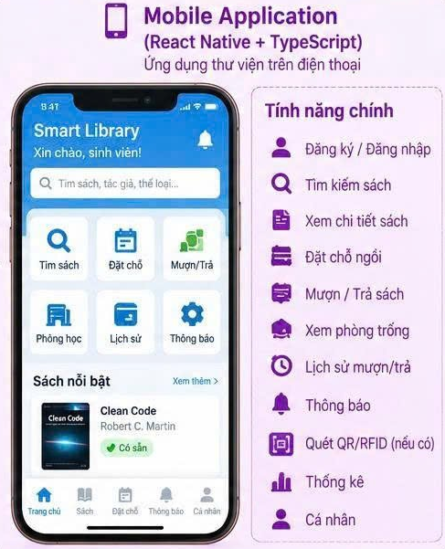
Hình 1.1. Giao diện các chức năng chính của ứng dụng Smart Library (Mobile)
Ứng dụng Smart Library trên di động bao gồm 7 màn hình chức năng chính:
- Đăng nhập: Hỗ trợ đăng nhập bằng email/mật khẩu hoặc tài khoản Google/Apple. Cho phép người dùng tạo tài khoản mới nếu chưa có.
- Trang chủ: Hiển thị lời chào cá nhân hóa, các tính năng chính (Tìm sách, Đặt sách, Đặt chỗ ngồi, Lịch sử, Thông báo, Tin tức), sách nổi bật và gợi ý sách.
- Tìm kiếm sách: Hỗ trợ tìm kiếm theo tên sách, tác giả, thể loại với bộ lọc thông minh. Hiển thị kết quả với thông tin vị trí (kệ, hàng) trong thư viện.
- Chi tiết sách: Cung cấp thông tin đầy đủ về sách bao gồm ảnh bìa, mô tả, số lượng còn lại, vị trí lưu trữ và chức năng đặt mượn hoặc đọc thử.
- Đặt chỗ ngồi: Hiển thị sơ đồ tầng theo thời gian thực với trạng thái từng ghế (trống/đã đặt/đang sử dụng), cho phép người dùng chọn và đặt chỗ.
- Lịch sử: Lưu trữ và hiển thị lịch sử sách đã mượn cùng hạn trả, lịch sử đặt chỗ ngồi, giúp người dùng theo dõi hoạt động cá nhân.
- Thống kê: Cung cấp biểu đồ trực quan về số sách đã mượn theo thời gian, thể loại sách yêu thích, thời gian đọc trung bình và tổng số sách đã đọc.
Ngoài ra, hệ thống còn hỗ trợ các tính năng bổ sung như: thông báo đẩy (sách đến hạn, xác nhận đặt chỗ), thống kê sử dụng, và cài đặt cá nhân hóa giao diện.
1.5. Kiến trúc tổng thể hệ thống
Kiến trúc hệ thống Smart Library được thiết kế theo mô hình ba tầng (three-tier), bao gồm tầng phần cứng (Hardware Layer), tầng dịch vụ đám mây (Cloud Layer) và tầng ứng dụng di động (Application Layer), được bổ sung thêm module AI tùy chọn.
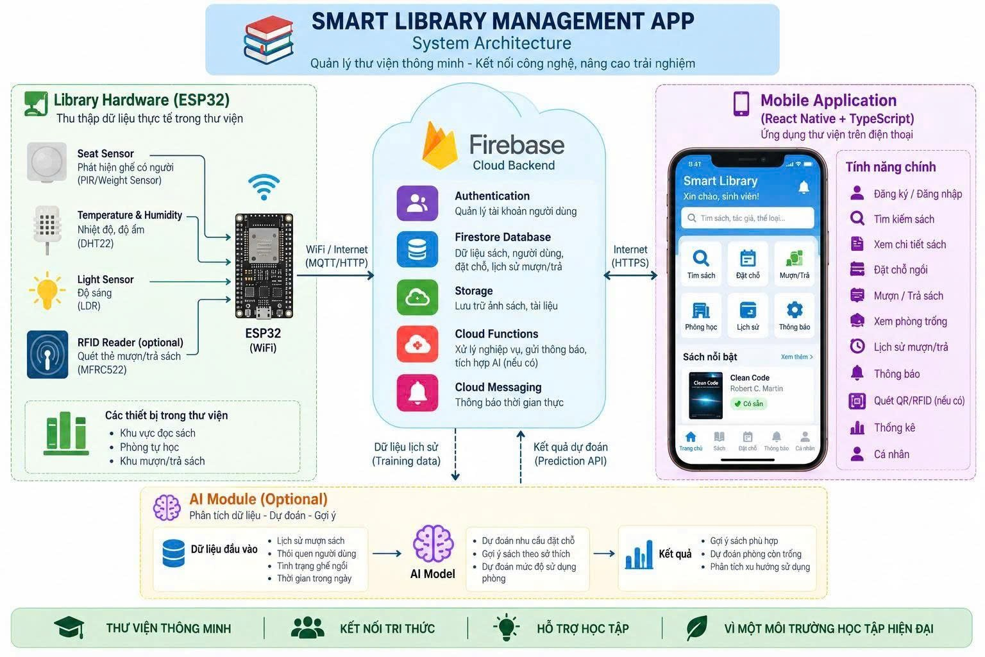
Hình 1.2. Kiến trúc tổng thể hệ thống Smart Library Management App
1.5.1. Tầng phần cứng – Library Hardware (ESP32)
ESP32 đóng vai trò là bộ xử lý trung tâm của tầng phần cứng, thu thập dữ liệu thực tế trong thư viện từ các cảm biến và truyền lên Firebase thông qua giao thức WiFi/Internet (MQTT hoặc HTTP). Các thiết bị phần cứng bao gồm:
- Seat Sensor (PIR/Weight Sensor): Phát hiện ghế có người ngồi hay không.
- Temperature & Humidity (DHT22): Theo dõi nhiệt độ và độ ẩm trong phòng đọc sách.
- Light Sensor (LDR): Đo cường độ ánh sáng để tự động điều chỉnh thiết bị chiếu sáng.
- RFID Reader – MFRC522 (tùy chọn): Quét mã RFID để xác thực mượn/trả sách tự động.
1.5.2. Tầng đám mây – Firebase Cloud Backend
Firebase được chọn làm nền tảng backend chính nhờ khả năng cung cấp dữ liệu theo thời gian thực, bảo mật cao và dễ tích hợp. Các dịch vụ Firebase được sử dụng bao gồm:
- Authentication: Xác thực và quản lý tài khoản người dùng.
- Firestore Database: Lưu trữ dữ liệu sách, người dùng, lịch đặt chỗ, lịch sử mượn/trả.
- Storage: Lưu trữ ảnh bìa sách và các tài liệu đính kèm.
- Cloud Functions: Xử lý nghiệp vụ phức tạp, gửi thông báo tự động, tích hợp API AI.
- Cloud Messaging (FCM): Gửi thông báo đẩy theo thời gian thực đến người dùng.
1.5.3. Tầng ứng dụng di động – Mobile Application
Ứng dụng di động được phát triển bằng React Native kết hợp TypeScript, cho phép triển khai đồng thời trên cả hai nền tảng Android và iOS từ một codebase duy nhất. Giao tiếp với Firebase thông qua giao thức HTTPS bảo mật.
1.5.4. Module AI (Tùy chọn)
Module AI phân tích dữ liệu lịch sử (lịch sử mượn sách, thói quen người dùng, tình trạng ghế, thời gian trong ngày) để đưa ra các dự đoán và gợi ý thông minh:
- Gợi ý sách phù hợp với sở thích và lịch sử đọc của từng người dùng.
- Dự đoán nhu cầu đặt chỗ ngồi theo khung giờ và khu vực trong thư viện.
- Phân tích xu hướng sử dụng thư viện để hỗ trợ ban quản lý ra quyết định.
1.6. Công nghệ và công cụ sử dụng
Hệ thống Smart Library được xây dựng trên nền tảng các công nghệ hiện đại, phù hợp với xu hướng phát triển phần mềm trong thời đại số. Bảng 1.1 tóm tắt các công nghệ và công cụ chính được sử dụng trong dự án:
Thành phần | Công nghệ / Công cụ | Mô tả
Ứng dụng di động | React Native + TypeScript | Framework đa nền tảng (Android & iOS)
Backend / Cloud | Firebase (Google) | Authentication, Firestore, Storage, FCM, Functions
Phần cứng IoT | ESP32 (WiFi) | Vi điều khiển thu thập và gửi dữ liệu cảm biến
Cảm biến | PIR, DHT22, LDR, MFRC522 | Phát hiện người, đo môi trường, quét RFID
Truyền thông | MQTT / HTTP / HTTPS | Giao thức kết nối ESP32 – Firebase – App
AI (tùy chọn) | Python ML Models + Prediction API | Gợi ý sách, dự đoán nhu cầu chỗ ngồi
Quản lý phiên bản | Git / GitHub | Kiểm soát mã nguồn và cộng tác nhóm
Thiết kế UI/UX | Figma | Thiết kế wireframe và prototype giao diện
Bảng 1.1. Công nghệ và công cụ sử dụng trong dự án Smart Library
1.7. Quy trình triển khai dự án
Dự án Smart Library được triển khai theo một quy trình có cấu trúc rõ ràng, bao gồm 9 giai đoạn chính từ khảo sát ban đầu đến triển khai và báo cáo kết quả. Quy trình này đảm bảo tính hệ thống và chất lượng của sản phẩm cuối cùng.
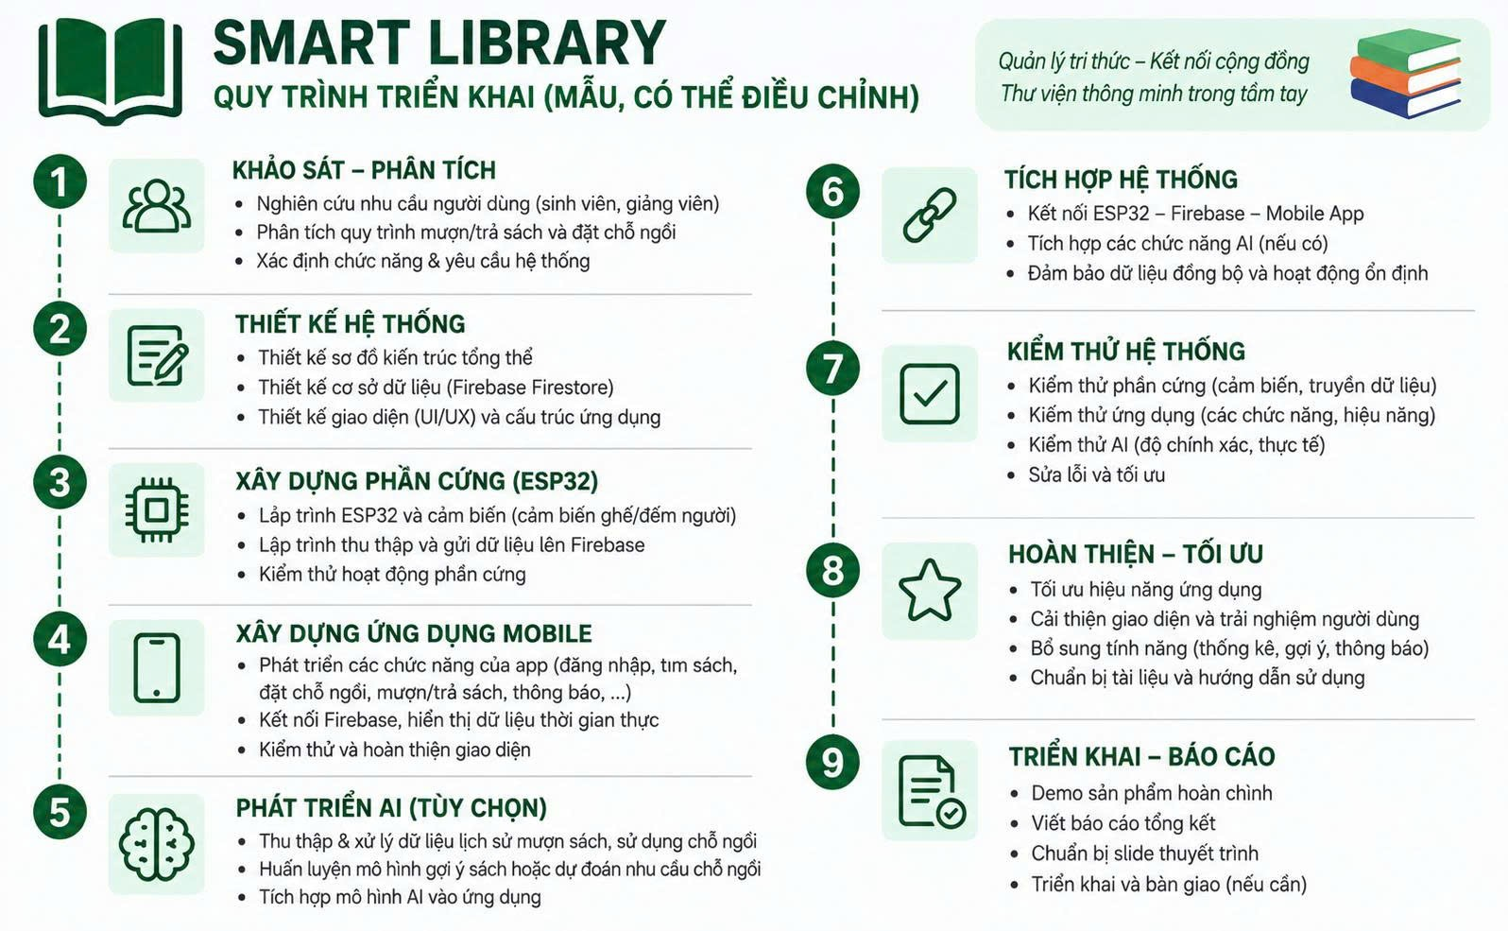
Hình 1.3. Quy trình triển khai dự án Smart Library (9 giai đoạn)
Chi tiết 9 giai đoạn trong quy trình triển khai dự án:
- Giai đoạn 1 – Khảo sát & Phân tích: Nghiên cứu nhu cầu người dùng (sinh viên, giảng viên); phân tích quy trình mượn/trả sách và đặt chỗ ngồi hiện tại; xác định chức năng và yêu cầu hệ thống.
- Giai đoạn 2 – Thiết kế hệ thống: Thiết kế sơ đồ kiến trúc tổng thể; thiết kế cơ sở dữ liệu Firebase Firestore; thiết kế giao diện UI/UX và cấu trúc ứng dụng bằng Figma.
- Giai đoạn 3 – Xây dựng phần cứng (ESP32): Lập trình ESP32 và kết nối cảm biến ghế, cảm biến môi trường; lập trình thu thập và gửi dữ liệu lên Firebase; kiểm thử hoạt động phần cứng.
- Giai đoạn 4 – Xây dựng ứng dụng Mobile: Phát triển các màn hình chức năng (đăng nhập, tìm sách, đặt chỗ, mượn/trả, thông báo); kết nối Firebase và hiển thị dữ liệu thời gian thực; kiểm thử và hoàn thiện giao diện.
- Giai đoạn 5 – Phát triển AI (Tùy chọn): Thu thập và xử lý dữ liệu lịch sử mượn sách, sử dụng chỗ ngồi; huấn luyện mô hình gợi ý sách và dự đoán nhu cầu; tích hợp module AI vào ứng dụng.
- Giai đoạn 6 – Tích hợp hệ thống: Kết nối ESP32 – Firebase – Mobile App thành một hệ thống hoàn chỉnh; tích hợp các chức năng AI; đảm bảo dữ liệu đồng bộ và hoạt động ổn định.
- Giai đoạn 7 – Kiểm thử hệ thống: Kiểm thử phần cứng (cảm biến, truyền dữ liệu); kiểm thử ứng dụng (các chức năng, hiệu năng); kiểm thử AI (độ chính xác, thực tế); sửa lỗi và tối ưu hóa.
- Giai đoạn 8 – Hoàn thiện & Tối ưu: Tối ưu hiệu năng ứng dụng; cải thiện giao diện và trải nghiệm người dùng; bổ sung tính năng thống kê, gợi ý, thông báo; chuẩn bị tài liệu hướng dẫn.
- Giai đoạn 9 – Triển khai & Báo cáo: Demo sản phẩm hoàn chỉnh; viết báo cáo tổng kết theo đúng chuẩn yêu cầu; chuẩn bị slide thuyết trình; triển khai và bàn giao sản phẩm (nếu cần).
1.8. Cấu trúc báo cáo
Báo cáo đồ án môn học Phát triển Ứng dụng Di động – Smart Library được tổ chức thành 5 chương như sau:
Chương 1 – Tổng quan về dự án: Giới thiệu tổng quan về Smart Library, mục tiêu, phạm vi, đối tượng sử dụng, kiến trúc hệ thống, công nghệ sử dụng và quy trình triển khai.
Chương 2 – Cơ sở lý thuyết: Trình bày các kiến thức nền tảng về React Native, Firebase, IoT với ESP32, giao thức MQTT/HTTP, và các thuật toán AI được áp dụng trong dự án.
Chương 3 – Phân tích và thiết kế hệ thống: Phân tích yêu cầu chức năng và phi chức năng; thiết kế cơ sở dữ liệu, kiến trúc chi tiết, sơ đồ use case, sequence diagram và giao diện người dùng.
Chương 4 – Phân tích kết quả: Trình bày kết quả thực nghiệm, đánh giá hiệu năng hệ thống, kết quả kiểm thử và so sánh với yêu cầu ban đầu.
Chương 5 – Kết luận: Tổng kết những gì đã đạt được, hạn chế hiện tại và hướng phát triển tương lai của dự án Smart Library.
1.9. Kết chương
Chương 1 đã trình bày tổng quan về dự án Smart Library – hệ thống thư viện thông minh tích hợp ứng dụng di động, phần cứng IoT và nền tảng đám mây. Qua chương này, người đọc có thể nắm được bức tranh tổng thể về dự án: từ mục tiêu, phạm vi, đối tượng sử dụng đến kiến trúc kỹ thuật và lộ trình triển khai.
Với sự kết hợp giữa React Native, Firebase và ESP32, Smart Library hứa hẹn mang lại một giải pháp quản lý thư viện toàn diện, hiện đại và tiện lợi. Các chương tiếp theo sẽ đi sâu vào cơ sở lý thuyết, thiết kế chi tiết, kết quả thực nghiệm và kết luận của dự án.

